Зеликова Ольга Алексеевна,
учитель начальных классов,
СОГБОУ «Шумячская санаторная школа-интернат»

Проект урока математики в 1 классе
по теме «Масса»
(по курсу «Математика»; автор М.И.Моро)

Тип урока: усвоение новых знаний.

Цели: познакомить учащихся-с понятием «масса», с единицей измерения массы «килограммом», с инструментом для измерения массы; развивать мышление младших школьников средством выполнения учебных заданий на анализ, синтез, сравнение, аналогию; развивать умение моделировать взвешивание объектов с помощью чашечных весов; воспитывать чувство взаимопомощи, доброжелательности по отношению друг к другу.

Оборудование: 1) Моро М.И. Математика. 1 класс. Учебник для общеобразоват. учреждений с приложением на электронном носителе В 2 ч. Ч. 2/ М.И. Моро, С. И. Волкова , С. В. Степанова.-4-е изд. –М.: Просвещение,2013. 2) Мультимедиа оборудование .
3) Дидактический материал (весы; гири; коробки одинаковой формы, размера и цвета, разные по массе; пакты с крупой одинаковой формы, размера, зелёного и красного цвета, незначительно различающиеся по массе; крупа, песок или др. сыпучие продукты; бумажные квадраты зелёного и красного цвета ).

Ход урока.
- Оргмомент.
- Сообщение темы, постановка целей.
Задание 1.
( Учитель ставит на стол две одинаковые по размеру и цвету коробки, одна из которых пустая, а другая чем-либо наполнена.)
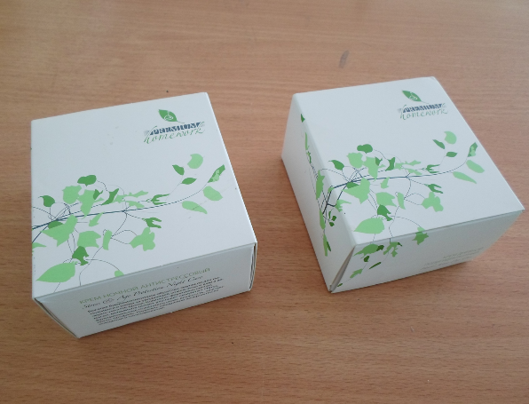
-Рассмотрите коробки. Опишите их. Какие свойства предметов вы знаете?
-Чем одна коробка отличается от другой? (Учащиеся не могут обнаружить внешних отличий.)
-По внешнему виду коробки ничем не отличаются. Но различия между ними есть. Вы сейчас в этом убедитесь.
(Учитель предлагает одному ученику взять коробки в руки.)
-Что ты заметил? (Одна коробка легче (тяжелее) другой.)
-Словами «легче» и «тяжелее» характеризуют такое свойство предметов, как масса.
(На доске открывается надпись Тема: «Масса» )
-Вместо слов «предмет легче» в математике принято говорить «масса предмета меньше», а вместо слов «предмет тяжелее» - «масса предмета больше». Сегодня на уроке мы познакомимся с этим свойством предметов.
- На какие вопросы мы должны получить ответы?
(Слайд презентации)
1.С какой новой величиной мы познакомимся?
2.С помощью какой единицы мы измеряем массу?
3С помощью каких инструментов можно измерить массу?

- Объяснение нового материала.
Задание 2.
(Учитель достаёт две пакета с крупой, незначительно отличающиеся по массе красного и зелёного цвета, и предлагает каждому из вызванных к доске учеников определить, какой из этих двух пакетов легче и свой результат смоделировать на доске с помощью квадрата такого же цвета, какого цвета более лёгкий пакет. Сравниваются результаты ( на доске квадраты как красного, так и зелёного цвета), учитель просит сделать вывод.)
-Всегда ли можно сравнивать предметы по массе, взяв их в руки?
-Знает ли кто- нибудь, каким специальным прибором измеряют массу?

Задание 4(знакомство с весами).
Рассказ учителя о видах весов с использованием презентации.
(Демонстрация слайдов с различными видами весов.)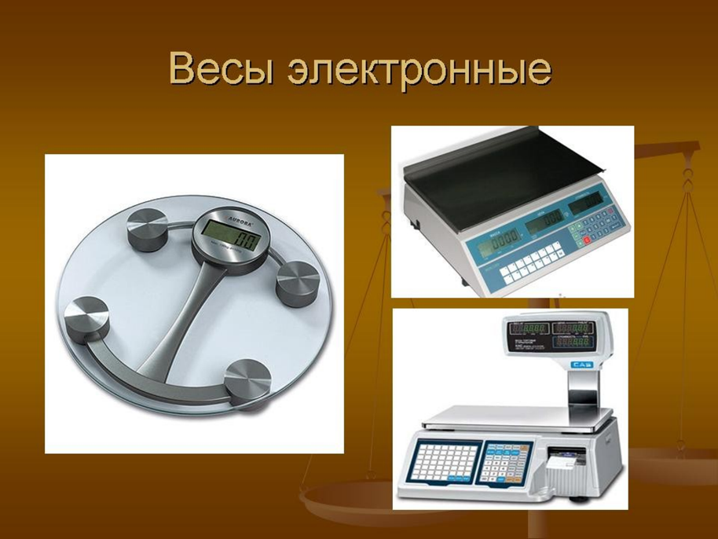
Весы напольные
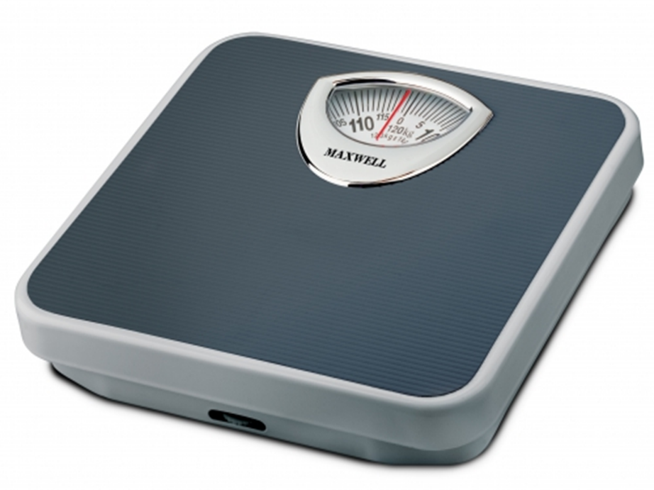
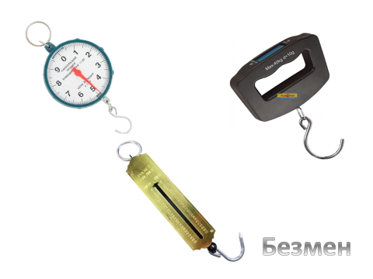
Весы с чашками.

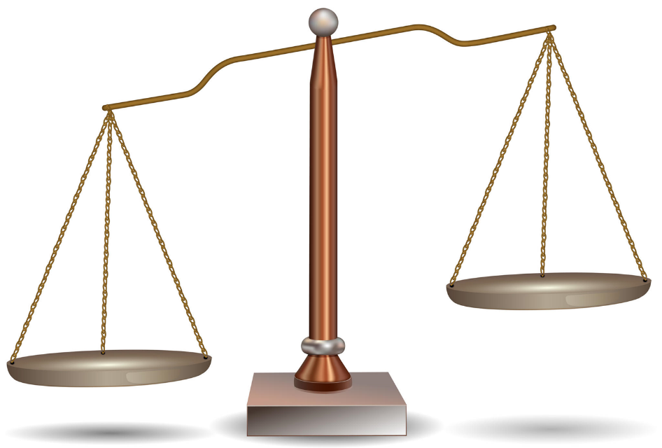

Задание 4. (Практическая работа).
(Учитель показывает весы-чаши, разъясняет принцип взвешивания (уравновешивание массы грузов на обеих чашах весов).)
-Давайте сравним теперь наши пакеты по массе.
(Учитель кладёт пакеты на чаши весов)
- Что означает это положение весов? Какой пакет тяжелее? Какой легче?
- Кто знает, как можно уравновесить пакеты? (Ответы учеников).
(Учитель показывает разные гири и способы, которыми можно достичь равновесия. Для демонстрации удобно использовать крупу, песок и другие сыпучие вещества.)
-Часто в жизни нужно не только узнать, масса какого предмета больше, а какого меньше, но и определить точную массу предмета, т.е. измерить её.
-Расскажите, когда вы это наблюдали. (Ответы детей).
-Для измерения массы существует специальная единица измерения- килограмм.
(Учитель показывает, как записывается слово «килограмм» полностью и сокращенно после чисел, (учащиеся выполняют записи в тетради); затем демонстрирует гири массой 1 кг, 2 кг, 5 кг и т.д. )

Задание 5. (Работа с учебником).
-Откройте учебники на с. 36. Прочитайте, что сказано в учебнике о массе и килограмме, сравните с нашими записями на доске и в тетради.
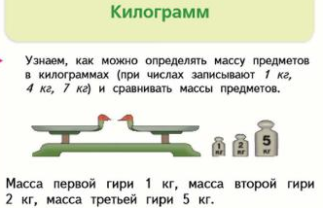

Физкультминутка.

- Закрепление.
Задание 6. (Фронтальная работа)
-Работа с учебником. (с. 36 № 1.)
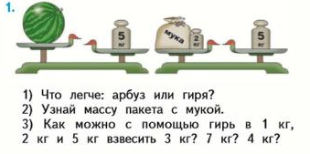
(Ответы учащихся на задания из упражнения)

Задание 7. (Резервное)
-Работа с учебником. (с. 36 № 2.)
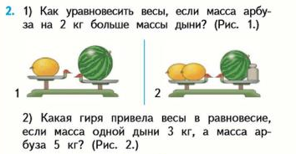

Задание 8. (Дидактическая игра «Весы»)
Поставьте ноги на ширине плеч. Руки вытянули в стороны. Это весы.
-На правую чашу весов поставили груз массой - 5 кг, а на левую – 7 кг. Покажите, какая чаша весов будет тяжелее?
-На левую чашу весов положили груз массой - 4 кг, а на правую – 9 кг. На какой чаше груза больше?
-На правую чашу положили 1 кг железа. А на левую – один кг пуха. Покажите, какая чаша весов будет тяжелее?

Физкультминутка.

- Самостоятельная работа.
Работа с учебником (с. 37, задание на повторение)

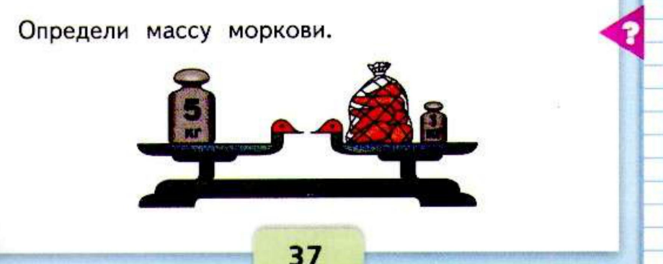

- Запишите только ответ на задание по образцу на доске:
Ответ : ….. кг
(Проверка по ключу на доске)

- Подведение итогов урока.
- Ответим на вопросы, поставленные нами в начале нашего урока .
(Слайд презентации)
1.С какой новой величиной мы познакомились?
2.С помощью какой единицы мы измеряем массу?
3.С помощью каких инструментов можно измерить массу?
(Ответы учащихся).

